MP-04 — Ce qu'un curseur fait recalculer
Fiche d'exercice Magpie · Lot A — Découverte des composants natifs
Thématique | MP1 · Chronologie et évènements
Référence au référentiel | REF-090
Compétence visée | Déterminer ce qu'une modification fait recalculer, en suivant les dépendances plutôt qu'en supposant que tout repasse.
Case Bloom (révisée) | Analyser × conceptuelle
Niveau | Perfectionnement
Durée cible | 25 minutes
Prérequis | MP-02
Mode de validation | SingleValue — tolérance 0
Solution de référence | 7 composants
Version | v0.3-260826 — Ind. B — 26/08/2026
Conception | magpie-conception-exercices v2.3

SUJET
Compétence visée
Déterminer ce qu'une modification fait recalculer, en suivant les dépendances plutôt qu'en supposant que tout repasse.
Contexte
La définition met trois secondes à répondre au moindre mouvement de curseur. Avant d'optimiser quoi que ce soit, il faut savoir ce qui repasse réellement.
Énoncé
Les liaisons du graphe vous sont fournies. Donnez le nombre de composants qui se recalculent lorsque le curseur Largeur est déplacé.

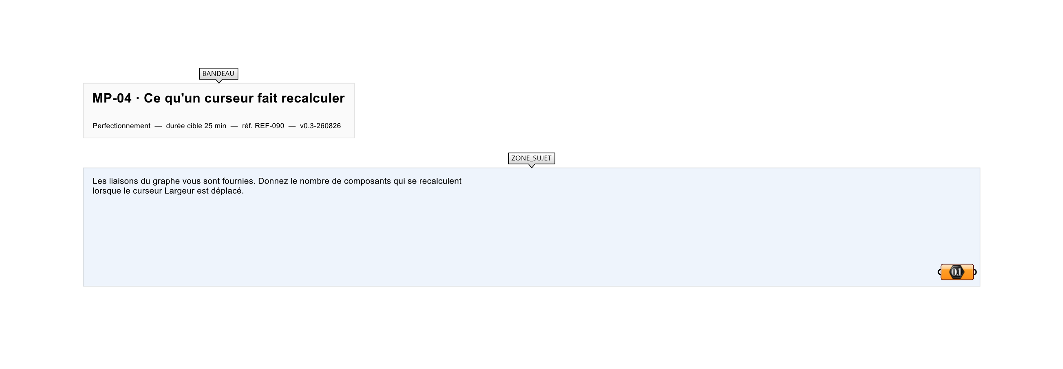
Le canvas à l'ouverture de MP-04_sujet.gh : les données fournies et le paramètre REPONSE.
Ce qui vous est fourni
Les quatorze composants du graphe et leurs liaisons.
Ce qui est attendu
10 composants se recalculent.
Branchez votre résultat sur le paramètre REPONSE. La correction compare cette sortie en mode SingleValue.
La consigne ne nomme aucun composant, et c'est délibéré : nommer l'outil reviendrait à donner la réponse. Ce lot n'autorise que des composants natifs de Grasshopper pour Rhino 8 — aucun plugin tiers n'est nécessaire.
Barème
1 point si le compte des composants recalculés est juste.
Le corrigé fait l'objet d'une fiche distincte, remise après validation ou en fin de séance.

